Министерство образования науки Российской Федерации
Федеральное государственное бюджетное образовательное учреждение высшего образования «Московский авиационный институт (национальный исследовательский университет)»
«Информационные технологии и прикладная математика»

Курсовой проект
По курсу «Вычислительные системы»
1 семестр

Задание 1:
«Схема домашнего компьютер»
Группа: | М8О-106Б-21
Студент: | Орусский В.Р.
Преподаватель: | Дубинин А.В.
Оценка:
Дата:

Оглавление
- Оглавление 2
- Введение 4
- Процессор 5
Характеристики процессора Intel Core i5-10600KF: 5
Схема чипсета Comet Lake S: 8
- Материнская плата 8
Характеристики материнской платы: 9
- Графический процессор 10
Характеристики GPU: 10
- Дисплей 11
Характеристики дисплея: 11
- Оперативная память 12
Характеристики Crucial Ballistix BL8G26C16U4B DDR4: 12
- Устройства хранения данных 13
SSD 13
Характеристики SSD: 13
HDD(жёсткий диск) 13
Характеристики HDD: 14
- Периферийные устройства 15
Клавиатура и мышка 15
- Проводные интерфейсы 16
- Домашняя сеть 17
Характеристики Wi-Fi роутера Sercomm RV6699 17
IP адрес устройств: 18
Схема домашней сети 19
- Заключение 20
- Список источников 21

Введение
В настоящее время компьютер в любом его представлении (ноутбук, ПК, телефон и т.д.) является одной из самых важных частей жизни человека в 21 веке. Причем 2020 год – год «удалёнки» увеличил объём мирового рынка ПК до 302 млн штук, при этом темпы роста продаж поднялись почти в 5 раз. Такого бума на рынке не было более 10 лет.
В данный момент моим основным компьютером является ПК на базе Intel (центральный процессор) + NVIDIA (видеокарта). В курсовом проекте будет подробно описано техническое устройство данного компьютера и дана оценка его комплектующим.

Процессор
Центральный процессор (ЦП; также центральное процессорное устройство — ЦПУ; англ. central processing unit, CPU) — электронный блок, либо интегральная схема (микропроцессор), исполняющая машинные инструкции (код программ), главная часть аппаратного обеспечения компьютера или программируемого логического контроллера. Иногда называют микропроцессором или просто процессором.
Главными характеристиками ЦПУ являются: тактовая частота, производительность, энергопотребление, нормы литографического процесса, используемого при производстве (для микропроцессоров), и архитектура.
В данном ноутбуке установлен процессор Intel Core i5-10600KF.

Характеристики процессора Intel Core i5-10600KF:
Основные данные
Коллекция продукции | Процессоры Intel® Core™ i5 10-го поколения
Кодовое название | Comet Lake
Вертикальный сегмент | Desktop
Процессор Номер | i5-10600KF
Дата выпуска | 2-ой квартал 2020 года
Литография | 14 nm
Набор команд | 64-bit
L1 cache | 384 KB
L2 cache | 1.5 MB
L3 cache | 12 MB
Производительность
Количество ядер | 6
Количество потоков | 12
Базовая тактовая частота процессора | 4.10 GHz
Максимальная тактовая частота в режиме Turbo | 4.80 GHz
Частота системной шины | 8 GT/s
Расчетная мощность | 125 W
Настраиваемая величина TDP (в сторону уменьшения) | 95 W
Спецификации памяти
Макс. объем памяти | 128 GB
Типы памяти | DDR4-2666
Макс. число каналов памяти | 2
Макс. пропускная способность памяти | 41.6 GB/s
Поддержка памяти ECC ‡ | Нет
Варианты расширения
Редакция PCI Express | 3,0
Конфигурации PCI Express ‡ | Up to 1x16, 2x8, 1x8+2x4
Макс. кол-во каналов PCI Express | 16
Спецификации корпуса
Поддерживаемые разъемы (сокет) | FCLGA1200 (LGA 1200)
T_{JUNCTION} (максимально допустимая температура на кристалле) | 100°C

Подводя итог, это один из лучших процессоров на рынке на момент конца 2021 года по соотношению цена/производительность. Он отлично подходит для рендеринга видео, его записи (используя кодек H.264), проведения игровых стримов и так далее. Проще говоря, этот «камень» прекрасно подойдёт, как для тяжёлой работы, так и для развлечения.
Помимо всего прочего, данный процессор обладает следующими технологиями:
- Поддержка памяти Intel Optane – это вид памяти, который распознаёт и запоминает часто используемые вами приложения, документы и прочее и предоставляет к ним наиболее быстрый доступ. Это достигается путём того, что данные сведения хранятся в памяти даже после выключения ПК. К сожалению, для работы этой функции подойдут только SSD серии «Intel Optane Memory M10 / H20», которые ещё не прижились на нашем рынке, поскольку технологии не более 3 лет.
- Enhanced Intel SpeedStep Technology (Усовершенствованная технология Intel SpeedStep) - позволяет обеспечить высокую производительность, а также соответствие требованиям мобильных систем к энергосбережению. Стандартная технология Intel SpeedStep позволяет переключать уровень напряжения и частоты в зависимости от нагрузки на процессор. Усовершенствованная технология Intel SpeedStep создаёт так называемые P-state (точки частоты и напряжения) для оптимальной производительности и энергоэффективности, в зависимости от состояния процессор сам выбирает необходимое ему P-состояние, а также следит за тем, чтобы переходы между состояниями проходили без сбоев. Из-за скорости перехода, возможно значительное количество переходов в секунду.
- Технология Intel Turbo Boost 2.0 - динамически увеличивает частоту процессора до необходимого уровня, используя разницу между номинальным и максимальным значениями параметров температуры и энергопотребления, что позволяет увеличить эффективность энергопотребления или при необходимости «разогнать» процессор.
- Технология Intel Hyper-Threading – технология разделения одного физического ядра на два потока обработки (6 ядер – 12 потоков). Это в свою очередь позволяет многопоточным приложениям работать быстрее, поскольку они могут выполнять несколько задач параллельно.
- Технология виртуализации Intel (VT-x) – технология для процессоров Intel, позволяющая на базе одного физического устройства воспроизводить несколько «виртуальных». Данная технология улучшает возможности управления и увеличивает производительность работы с виртуальными ПК, запущенными на данном устройстве.
- Технология виртуализации Intel для направленного ввода/вывода (VT-d) – данная технология помогает пользователям увеличить безопасность и надежность систем при работе с виртуальными машинами, а также повысить производительность устройств ввода/вывода в виртуальных средах.
- Состояние простоя – режим состояния простоя (или C-состояния) используется для энергосбережения, когда процессор бездействует. Технология позволяет определить какую работу в данный момент выполняет ЦП и нагрузку на него в этот момент, после чего к нему могут применяться определённые политики по снижению энергозатратности. C0 означает рабочее состояние, то есть ЦПУ в данный момент выполняет полезную работу. C1 — это первое состояние бездействия, С2 — второе состояние бездействия и т.д. Чем выше численный показатель С-состояния, тем больше действий по энергосбережению выполняет программа.

Схема чипсета Comet Lake S

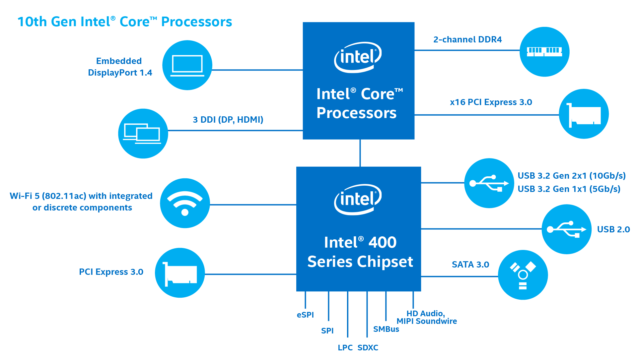
Материнская плата
Материнская (системная) плата (англ. motherboard, в просторечии: «материнка», «мать») — печатная плата, являющаяся основой построения модульного устройства, например — компьютера.
Системная плата используется для соединения и взаимодействия всех устройств ПК (комплектующие, периферия), поэтому она содержит в себе следующие разъёмы: процессора (CPU), оперативной памяти (ОЗУ). Также «материнка» оснащается платами расширения (видеокарты, сетевые адаптеры, платы для подключения дополнительных входов и так далее).
Моя сборка ПК работает на материнской плате одного из лучших производителей системных плат (субъективное мнение) – ASUSTeK, именно с выпуска материнских плат эта компания начала своё продвижение на рынке. Я использую модель: ASUS PRIME H510M-K.

Характеристики материнской платы:
Форм-фактор | Micro ATX
Чипсет | H510
Сокет ЦП | Intel Socket LGA1200
Хранение данных | 1x слот M.2 и 4x SATA порта (6Гб/сек)
Поддерживаемая память | DDR4
Допустимая скорость ОЗУ (MHz) | 2133 – 3200
Максимальный обьем | 64 Гб
BIOS | No Info
Поддерживаемые процессоры | 11 и 10 поколения Intel Core, Pentium Gold and Celeron
USB | 2x USB 3.2 (2x Type-A)  4x USB 2.0 (4 x Type-A)
Интерфейсы подключения мониторов | 1x D-Sub port  1 x HDMI™ port

Графический процессор
Графический процессор (англ. graphics processing unit, GPU, в простонародье: «видюха») - микропроцессор, выполняющий графический рендеринг
Современные графические процессоры очень эффективно обрабатывают и отображают компьютерную графику, благодаря специализированной конвейерной архитектуре и параллельным вычислениям они намного эффективнее в обработке графической информации и объёмной числовой информации, чем центральный процессор.
Может быть представлен как в виде дискретной видеокарты (как часть ЦП), так и в интегрированных решениях (отдельная плата расширения).
У меня в ПК стоит уже довольно устаревшая видеокарта GeForce® GTX 1060 JetStream 3GB.

Характеристики GPU:
Базовая частота ядра | 1506 MHz
Тип памяти | GDDR5
Объём видеопамяти | 3 GB
Ширина шины памяти | 192 бит
Частота памяти | 8000 MHz
Число процессоров CUDA | 1152
Поддержка 4K | Yes, at 60Hz
Макс. разрешение | 7680x4320@60HZ 8K UHD
Кол-во поддерживаемых мониторов | 4
Поддержка DirectX* | 12
Поддержка OpenGL* | 4.5
NVIDIA Vulkan API | Да
NVIDIA G-SYNC | Да
Поддержка VR | Да

Дисплей
Дисплей — электронное устройство вывода визуального отображения информации. Дисплеем можно назвать любое законченное или часть устройства, которая используется для воспроизведения на себе цифровой, цифробуквенной или графической информации электронным способом. Дисплеем может быть, как часть ноутбука отвечающая за вывод, так и отдельное устройство, такое как, монитор, телевизор, проектор.
Я использую игровой монитор AOC 2590G4.

Характеристики дисплея:
Диагональ | 24.5 дюйма
Разрешение | 1920 x 1080 пикселей
Тип матрицы | TN
PPI (плотность пикселей на дюйм) | 89 пикселей/дюйм
Кол-во отображаемых цветов | 16.7 млн. (24 бита)
Горизонтальный угол обзора | 170 градусов
Вертикальный угол обзора | 160 градусов
Минимальное время отклика | 1 мс
Среднее время отклика | 4 мс
Частота обновления | 144 Hz
Яркость | 400 кд/м²
Тип подсветки | W-LED
Интерфейсы подключения к ПК | 2x HDMI 1.4  1x DisplayPort 1.2

Оперативная память
Оперативная память (англ. Random Access Memory, RAM) — одна из частей ПК (комьютерной памяти), которая во время работы комьютера хранит выполняемый машинный код (программы), входные, выходные данные, промежуточные данные, обрабатываемые процессором, а также данные для быстрого доступа. Модуль оперативной памяти является энергозависимым, это означает, что при отключении питания даже на сколько угодно малый срок, вся информация, хранившаяся на ОЗУ, будет утеряна.
У меня в ПК оперативная память работает двухканальным образом (2x8GB).

Характеристики Crucial Ballistix BL8G26C16U4B DDR4:
Тип | DDR4
Форм-фактор | DIMM
Объём модуля | 8 GB
Режим работы | двухканальный
Скорость | 2666 MHz
Тайминги | 16-18-18-38
Производитель | Crucial

Общего объёма 16 ГБ в двуканальном режиме работы более чем хватает для всех задач, поставленных перед данным ПК (от простого сёрфинга web-паутины до одновременного использования нескольких тяжёлых программ, например, работа в виртуальной машине, запущенная IDE на основной, браузер на основной машине и при этом запущенный видеоредактор DaVinci, который потребляет очень много ресурсов ПК.

Устройства хранения данных

SSD
Твердотельный накопитель (англ. Solid-State Drive, SSD), твердотельный накопитель — компьютерное энергонезависимое немеханическое запоминающее устройство на основе микросхем памяти, альтернатива HDD. В сравнении с HDD является более быстрым и эффективным, но ресурс работы (кол-во перезаписей) у него в разы меньше. Кроме микросхем памяти, SSD содержит управляющий контроллер, который напрямую влияет на скорость чтения/записи SSD, а также отвечает за корректировку ошибок, предотвращает износ устройства и чистит память от мусора. На момент 2021 года самыми распространёнными интерфейсами являются SATA III и PCI-Express(3.0).
В моём ПК используется Kingston UV400.

Характеристики SSD:
Емкость | 120 GB
Форм-фактор | 2.5
Модель | UV400
Интерфейс | SATA III
Контроллер | Marvell 88SS1074
Макс. скорость послед. чтения | 550 MB/s
Макс. скорость послед. записи | 350 MB/s

HDD (жёсткий диск)
Задолго до появления твердотельных накопителей и их развития на массовом рынке, уже существовали запоминающие устройства с произвольным доступом к памяти, название которому винчестер или HDD – жёсткий диск. Работает по принципу записи информации на пластины и дальнейшего считывания с помощью считывающей головки, которая в рабочем режиме не касается самих пластин из-за прослойки набегающего потока воздуха, обычно расстояние между головкой и пластиной составляет около 10 нанометров, что позволяет жёсткому диску иметь огромный в сравнении с SSD ресурс работы.
У меня в ПК стоит жёсткий диск Seagate Barracuda.

Характеристики HDD:
Объём | 2 TB
Форм-фактор | 3.5
Модель | Barracuda [ST2000DM001]
Объём кэш памяти | 64 MB
Интерфейс | SATA III
Скорость вращения шпинделя | 7200 rpm
Количество пластин | 3
Макс. скорость передачи данных | 125 MB/s

Периферийные устройства

Клавиатура и компьютерная мышь
Клавиатура — устройство или его часть, на котором в определённом порядке размещены кнопки(клавиши) для управления каким-либо устройством или для ввода данных.
Клавиатуры делятся на мембранные, механические, сенсорные и проекционные. Они различаются механизмом и технологиями срабатывания нажатия.
Я использую мембранную A4Tech Bloody B120, включающую в себя 106 клавиш, две из которых дополнительные (отвечают за функции по управлению клавиатурой). Раскладка QWERTY.
Компьютерная мышь — координатное устройство для управления курсором и отдачи различных команд компьютеру. Управление курсором осуществляется с помощью перемещения мыши по гладкой горизонтальной поверхности. Клавиши и колёсико отвечают за вызов определённых действий (определены используемым ПО). Стали популярны в связи с развитием и распространением GUI.
В настоящее время мышки делятся на два типа сенсора: оптический и лазерный. Лазерный позволяет работать на любой поверхности, а оптические выигрывают у лазера в точности позиционирования.
Я использую SteelSeries Rival 3 с RGB подсветкой и оптическим светодиодным сенсором. Максимальное разрешение датчика – 8500 DPI.

Проводные интерфейсы
В данном ПК имеются три порта USB на корпусе (2x 2.0; 1x 3.2), аудиоразьём для аудио и микрофона (2x 3.5 мм jack).
На материнской плате для подключения доступны 2x USB 3.2 Gen1, 2x USB 2.0, а также HDMI и VGA. Ну и само собой самый необходимый PS/2 комбинированный (для мышек и клавиатур нулевых годов).

Домашняя сеть
Моя домашняя сеть состоит из Wi-Fi роутера Sercomm RV6699, репитера Wi-Fi сигнала TP-LINK RE200, ПК и мобильных устройств членов семьи.
Wi-Fi Range Extender (дословно расширитель диапазона) используется мною для того, чтобы покрыть хорошим сигналом Wi-Fi всю квартиру, поскольку моим провайдером не было предусмотрено использование качественного оборудования и монтажа роутера вглубь квартиры. Могу сказать, что он отлично с этим справляется, работает на обеих частотах (2.4 / 5), хорошо поддерживает сигнал без потерь скорости, единственный его минус – максимальная скорость, она составляет всего лишь 100 Мбит/сек, что по меркам города Москвы на конец 2021 года довольно мало. Сам ПК подключён к усилителю сигнала посредством витой пары.
IP адреса подключённых устройств дублируются из-за двух каналов сигнала, поэтому адреса варьируются от 192.168.1.66 до 192.168.1.80

Характеристики Wi-Fi роутера Sercomm RV6699
Стандарты передачи данных | IEEE 802.11ac, 802.11b, 802.11g, 802.11n, 802.11a
Интерфейсы | 4 порта LAN на 1 Гб/с  1 порт WAN на 100 Мбит/с  1 порт USB 2.0 x1
Диапазон частот (прием и передача) | 2.4 / 5 ГГц
Скорость передачи данных (Wi-Fi) | 11a: до 54 Мбит/с (5ГГц)  11b: до 11 Мбит/с (+ 5.5 ГГц)  11g: до 54 Мбит/с (2.4 ГГц)  11n: до 600 Мбит/с (2.4 / 5 ГГц)  11ac: до 6.77 Гбит/с

IP адреса устройств:
TP-LINK WR841ND
Внутренний IP адрес | 192.168.1.254
Внутренняя маска подсети | 255.255.255.0
Внешний IP адрес (для подключения к роутеру) | 100.69.35.183
Внешний IP адрес (динамический) | 109.252.80.201
Внешняя маска подсети | 255.255.255.128
Мой ПК
Внутренний IP адрес | 192.168.1.69
TP-LINK RE200
Внутренний IP адрес | 192.168.1.64

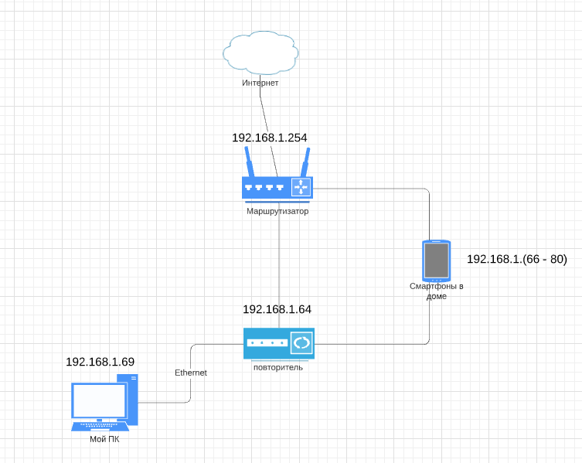
Схема домашней сети

Заключение
С каждым годом рынок компьютерного железа, а, следовательно, и самих компьютеров стремительно развивается и предлагает покупателю всё больше возможностей, а разработчики игр и приложений в свою очередь реализуют свои давние планы, поскольку их исполнение становится возможным. Единственный минус – цены, они поднимаются не только на фоне валютной ситуации в нашей стране, но и на фоне дефицита микросхем во всём мире в связи с пандемией. Поэтому, я считаю, что оптимальнее всего будет следить за ценами в ближайшие 2 года и покупать ПК именно после спада цен, а также стоит посмотреть на вариант доставки из-за рубежа, ибо это может сэкономить ваши кровные рубли.
Рынок ПК очень насыщенный и изучать его и разбираться в нём это не только интересно, но и очень полезно.

Список источников
- https://ark.intel.com/content/www/ru/ru/ark/products/199315/intel-core-i5-10600kf-processor-12m-cache-up-to-4-80-ghz.html - Характеристики ЦП.
- https://www.asus.com/Motherboards-Components/Motherboards/PRIME/PRIME-H510M-K - Характеристики материнской платы
- https://www.crucial.ru/memory/ddr4/bl8g26c16u4b - Характеристики ОЗУ
- https://eu.palit.com/palit/vgapro.php?id=2689&lang=ru – Характеристики GPU
- https://market.yandex.ru/product--videokarta-palit-geforce-gtx-1060-1506mhz-pci-e-3-0-3072mb-8000mhz-192-bit-dvi-hdmi-hdcp/14187739?cpa=1 – Доп. информация про видеокарту
- https://ru.steelseries.com/gaming-mice/rival-3 – Информация о компьютерной мыши
- https://4pda.to/forum/index.php?showtopic=775949 – Статья на форуме 4pda о роутере
- https://www.tp-link.com/ru/home-networking/range-extender/re200/ - Extender wi-fi сигнала
- https://eu.aoc.com/ru/gaming/products/monitors/g2590px - Монитор

